НАЦІОНАЛЬНИЙ ТЕХНІЧНИЙ УНІВЕРСИТЕТ УКРАЇНИ

«КИЇВСЬКИЙ ПОЛІТЕХНІЧНИЙ ІНСТИТУТ»

Факультет прикладної математики

Кафедра прикладної математики

Звіт

з IVетапу курсової роботи

із дисципліни «Бази даних та інформаційні системи»

на тему

Побудова IDEF3 діаграм для Інформаційної Системи

«Розлучення»

|  |  |
| --- | --- |
| Виконав: | Керівник: |
| студент групи КМ-32 | асистент |
| Борисюк І. Г. | Терещенко І.О. |

Київ — 2016

# ЗМІСТ

ЗМІСТ 1

ВСТУП 2

ПОСТАНОВКА ЗАДАЧІ 3

ОСНОВНА ЧАСТИНА 4

1 ПОБУДОВА ДІАГРАМИ ІЄРАРХІЇ ПРОЦЕСІВ 4

2 ПОБУДОВА ДІАГРАМ ОПИСУ ПОСЛІДОВНОСТІ ЕТАПІВ ПРОЦЕСУ PFDD 5

3 ПОБУДОВА ДІАГРАМ ДЛЯ ОПИСУ СТАНІВ ОБ’ЄКТУ І ЙОГО ТРАНСФОРМАЦІЙ OSTN 7

ВИСНОВОК 9

# ВСТУП

IDEF3 – це методологія моделювання, що дозволяє графічно описати та задокументувати процеси, відобразити логічну послідовність виконання процедур. За допомогою IDEF3 можна аналізувати сценарії із реального життя, змоделювати та показати бізнес-функції організації. Діаграми даної методології діляться на два типи: діаграма послідовності етапів процесу (PFDD) та діаграм станів об’єкту і його трансформацій в процесі(OSTN).

Саме такі діаграми будуть створені у ході виконання четвертого етапу курсової роботи.

Побудова діаграм буде виконана за допомогою сервісів PowerDesigner, ErwinProcessModeler та MSVisio.

# ПОСТАНОВКА ЗАДАЧІ

В ході виконання четвертого етапу курсової роботи необхідно побудувати діаграму ієрархії процесів за стандартами IDEF3, описавши основні процеси та причино-наслідкові зв’язки між ситуаціями та подіями. Для даного етапу також необхідно оформити звіт, що буде фактично слугувати документацією для діаграм. В звіті потрібно висвітлити наступні речі: постановку задачі, діаграми стандарту IDEF3 та висновки по діаграмах, що описують їх.

# ОСНОВНА ЧАСТИНА

## ПОБУДОВА ДІАГРАМИ ІЄРАРХІЇ ПРОЦЕСІВ

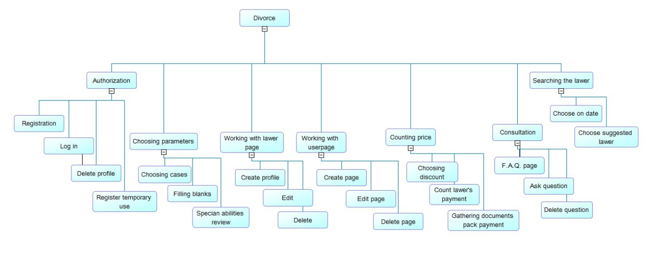

## Рисунок 1.1 – Діаграма ієрархії процесів системи «Розлучення»

## ПОБУДОВА ДІАГРАМ ОПИСУ ПОСЛІДОВНОСТІ ЕТАПІВ ПРОЦЕСУ PFDD

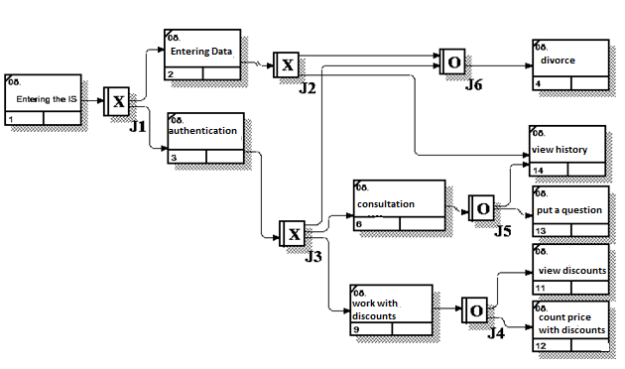

Рисунок 2.1 – діаграма PFDDдля процесів користувача

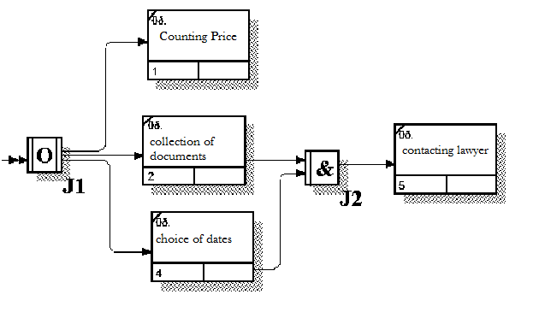

Рисунок 2.2 – діаграма PFDD для процесу розлучення

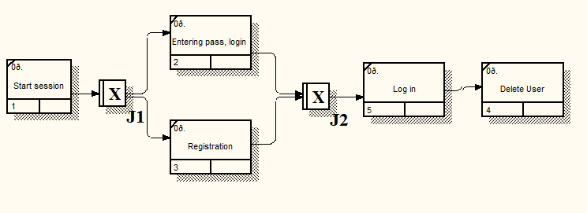

Рисунок 2.3 – діаграма PFDD для процесу аутентифікація

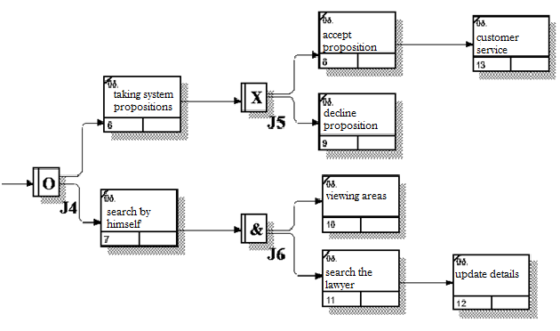

Рисунок 2.4 – діаграма PFDD для процесy пошуку клієнтом адвоката

## ПОБУДОВА ДІАГРАМ ДЛЯ ОПИСУ СТАНІВ ОБ’ЄКТУ І ЙОГО ТРАНСФОРМАЦІЙ OSTN

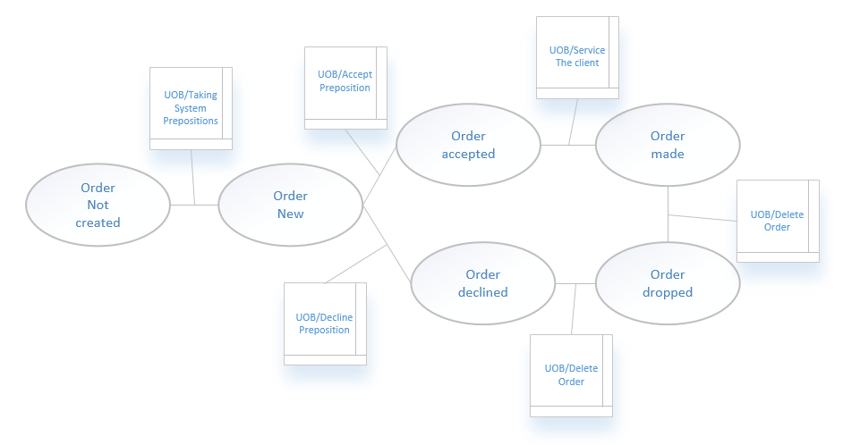Рисунок 3.1 – діаграма OSTN для об’єкту «Замовлення»

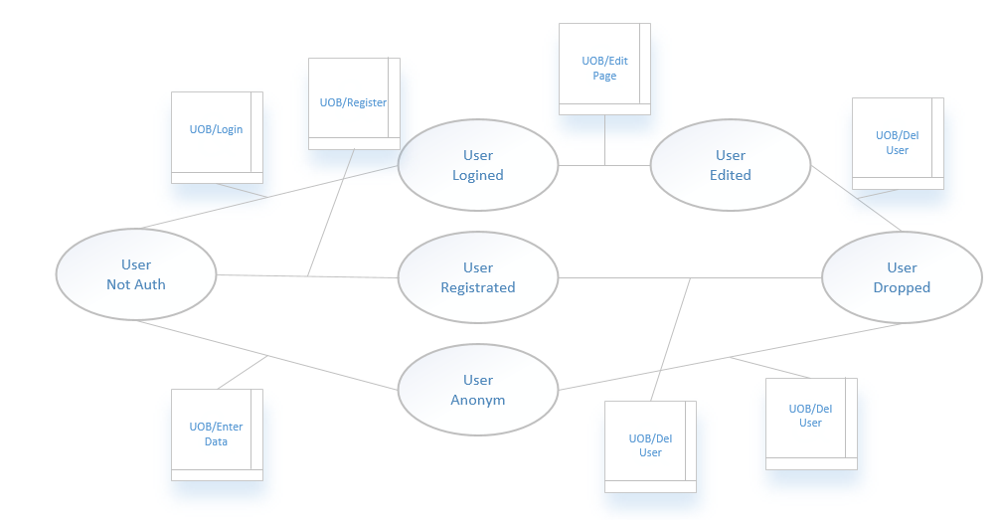Рисунок 3.2 – діаграма OSTN для об’єкту «Користувач»

Діаграма OSTNдля об’єкту «Адвокат» майже аналогічна діаграмі об’єкту «Користувач», різницею є зайнятість чи ні адвоката в певні дати.

# ВИСНОВОК

В ході виконання четвертого етапу курсової роботи було побудовано діаграму ієрархії основних процесів, а також діаграми стандарту IDEF3 (діаграми нотації станів OSTN та діаграми опису послідовностей етапів процесу PFDD) для клієнтів системи «Розлучення». Опис даних діаграм наведений нижче.

На Рисунку 1.1 наведено діаграму ієрархії процесів, на якій чітко видно на які саме процеси розбивається основний процес. Декомпозиція першого рівня процесу «Розлучення» складається з наступних процесів: «Аутентифікація», «Введення основних параметрів», «Консультація», «Підрахунок ціни», «Робота зі сторінкою адвоката», «Робота зі сторінкою клієнта», «Пошук адвоката». Дана діаграма призначена одночасно і для адвоката, і для клієнта, але при цьому мають бути передбачені області видимості цих ролей. Для адвоката не будуть доступні деякі опції, такі як «Пошук адвоката», для клієнта не буде доступна опція «Відповідь на запитання», для незареєстрованого користувача не буде доступу до своєї сторінки, залишення питання та отримання знижки.

Декомпозиція другого рівня складається з декомпонованих процесів першого рівня і містить відповідно наступні процеси:реєстрація, видалення користувача, логування, введення форми запиту та інших параметрів виклику, перегляд, залишення та видалення запитань, підрахунок ціни та знижки, перегляд дат і вільних адвокатів, та інших різних процесів, пов’язаних з адвокатом.

На Рисунку 2.1 зображена діаграма, що описує процеси користувача. Отже, користувач заходить в систему і зразу стає перед вибором (J1): пройти процес аутентифікації чи ввести свої дані для і залишитись не залогованим користувачем. При виборі останньому користувач обмежений в своїх діях і може тільки обрати адвоката по параметрах, що він ввів чи (J2) переглянути розділ консультація(питання інших користувачів). При вході на перехресті (J1) як аутентифікований користувач, клієнт має право на (J3) пощуку адвоката по параметрам, що вказані в нього на сторінці, роботу з запитаннями, що ділиться (J5) на перегляд та залишення питань та роботу зі знижками, що ділиться (J4) на перегляд доступних знижок та підрахунок вартості зі знижкою.

На рисунку 2.2 зображена діаграма процесу розлучення. На вхід подаються дані, що користувач ввів раніше, а далі йде розгалуження (J1), що показує опції: система може підрахувати ціну, знайти доступні дати та показати користувачу список документів для збору. Далі, на (J2) відбувається об’єднання процесів збору даних та вибору дат, по завершенню цих процесів відбувається контакт з адвокатом.

На рисунку 2.3 зображений процес аутентифікації. Коли починається користувацька сесія і він вибрав опцію аутентифікації, в нього є два вибора: (J1) ввести власні пароль та логін і зайти в систему чи пройти реєстрацію і зайти в систему. Після завершення сесії дані користувача видаляються.

На рисунку 2.4 зображено процес пошуку клієнтом адвоката. Для клієнта доступні 2 опції (J2): він може почати приймати системні пропозиції чи шукати користувача власноруч. При виборі першого варіанту, до нього приходить заявка, яку він може (J5) прийняти або відхилити. Якщо він приймає заявку, він починається обслуговування клієнта, а якщо відхилить – пошук продовжиться. Якщо ж було обрано пошук власноруч, то водій може (J6) продивитися доступну область (адвокатів) і доступних для обраних дат адвокатів. Якщо він знайде потрібного адвотака, то може запропонувати йому обговорити деталі.

На рисунку 3.1 зображено діаграму опису стану об’єкту «замовлення». Як видно, замовлення переходить зі стану не створеного у стан створеного методом процесу SystemPreposition. Тобто як тільки система знаходить клієнта і передає його водію. Потім об’єкт переходить у стан прийнятого чи відхиленого відповідними процесами, якщо адвокат прийняв чи відхилив замовлення. При прийнятому замовленні, він може перейти у стан виконаного через процес обслуговування клієнта адвокатом. Далі об’єкт переходить у стан дропнутого через процес видалення замовлення.

На рисунку 3.2 зображено OSTN діаграму для об’єкту користувач при аутентифікації. До системи користувач потрапляє неаутентифікований. В нього є 3 варіанти дій: залишитися анонімним (тоді буде створено temp_user), зареєструватися в системі процесом реєстрації чи зайти до сайту через свої логін і пароль по процесу логінування. Причому, якщо користувач зайшов до системи під власним акаунтом, то він має право на внесення змін до своєї сторінки. Далі користувач буде вилучений з системи через процес DelUser.